STATISTIKA

Osnovi pojmi
- populacija – je množica, ki jo proučujemo
- statistična enota – je element populacije
- vzorec – pomnožica populacije
- statistična spremenljivka – lastnosti, ki jo proučujemo
~ številske
- diskretne – celoštevilske: letnica rojstva, ocene, št. bratov
- zvezne: starost, višina
~ opisne (stributivne): hobiji, zvrst glasbe, najljubša barva, predmet, kraj bivanja
- parameter – lastnost celotne populacije

Urejanje podatkov
- po velikosti
- s tabelo
- frekvenca (f): število populacije, ki je odgovorilo z danim odgovorom
- relativna frenvenca (f°): frekvenco delimo z numerusom (št. populacije)
- komulativna frekvenca (F): število populacije, ki je odgovorilo to število ali manj
- relativna komulativna frekvenca (F°): komulativno frekvenco delimo z numerusom

Grafično prikazovanje podatkov
- strukturni krog
- frekvenčni poligon
- histogram
- komulativna krivulja

Srednje vrednosti
- aritmetična sredina (povprečje): µ - seštejemo vse vrednosti in delimo s številom vrednosti
- središčnica (mediana): Me - spremenljivka, ki je na polovici in ni nujno en izmed podatkov
mesto mediane: N+1 : 2
- gostiščnica (modus): Mo - spremenljivka, ki se največkrat ponovi (lahko jih je več)

Razpršenost podatkov
- variacijski razmik: R = x_{max} - x_{min}
- vsota odklonov od povprečja: (x_{i} - µ) + (x_{z} - µ) + … = 0 (če smo pravilno računali!)
- varianca: σ² – povprečen odmik od aritmetične sredine

σ ² 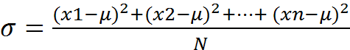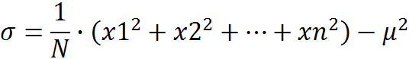
σ ² 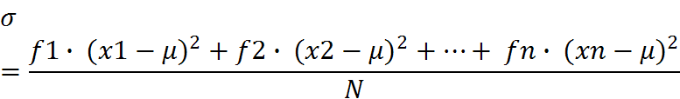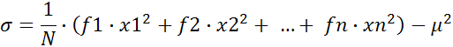

- standardni odklon: σ = 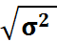
- koeficient variacije: Kv – zapiše se lahko tudi v odstotkih 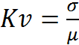

Škatla z brki
Prikazuje razpršenost podatkov
